Identification du Feldspath (orthose)

Labo #21

Poste de travail : y

Sciences

Présenté à Daniel Blais

Fait par Jacob Landry

202 MSI

ESV

30 Avril 2025

But : Identifier le feldspath (orthose)

Hypothèse : Je suppose que le feldspath est l’inconnue B

Liste de matériel : . Inconnue A

. Inconnue B

. Inconnue C

Manipulation :

1. Observer les inconnues

2. Mettre les codes de couleur dans le tableau des résultats

Résultats : Titre : Identification du feldspath (orthose)

| Inconnues | Code de couleur de la masse |
| --- | --- |
| A | B |
| B | N |
| C | Ro |

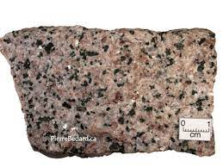

Analyse : D’après mes résultats, l’inconnue C a comme résultats qui est Ro ce qui signifie qu’il est rose c’est donc du feldspath (orthose)

En se fiant à ce résultat, alors le feldspath serait l’inconnue 27 dans notre boîte verte

Conclusion : Mon hypothèse est fausse